Комунальний заклад освіти
«Дніпропетровський навчально-реабілітаційний центр № 1»
Дніпропетровської обласної ради

Інтегроване заняття з розвитку мовлення та образотворчої діяльності методом нетрадиційної техніки
«Каша – сила наша!»

Підготувала вихователь групи «Волошка»
Постоян Тетяна Миколаївна

м. Дніпро 2021р.
Мета:
- Познайомити дітей з французькою казкою «Горщик каші»;
- Вчити розуміти зміст прислів’я і вміти пояснити іншим;
- Формувати у дітей уяву про користь каші у раціоні дитячого харчування;
- Закріпити уміння називати і розрізняти види круп. Називати різні каші;
- Закріпити уміння співвідносити іменник з прикметниками;
- Закріплювати вміння охайно виконувати аплікацію;
- Виховувати вміння уважно слухати і відповідати на запитання вихователя.
Обладнання:французькаказка «Горщик каші»; горщики, одноразові тарілочки з фоном каші, одноразові ложки, крупи (пшоно, рис, гречка, манка, кукурудза), заготовки ягід, горішків, клей, пензлі, серветки, шапки – наголовники для гри, м’яч.
Хід заняття
Привітання.
В: - Діти, у нас сьогодні така неочікувана радість, поштар приніс посилку. Її прислала нам добра чарівниця. Цікаво, що ж тут таке? (відкриваємо посилку)
- Так це ж горщик, та горщик не простий, а чарівний! Ох і чарівниця, вона прислала нам загадку. Давайте її відгадаємо.
Загадка: « Крупу в каструлю насипають
Водою заливають холодною
Ставлять на плиту варитися
І що тут може вийти? (каша)
В.: - А ще чарівниця прислала нам казочку. Як вона називається – послухайте уважно і мені скажіть.
Слухання казки «Горщик каші»
В.: - Діти, як називається казка? (відповіді)
- Хто дав дівчинці горщик? (відповіді)
- Чому бабуся дала дівчинці горщик? (відповіді)
- Які слова треба було сказати, щоб горщик варив? (відповіді)
- Які слова треба було сказати, щоб горщик не варив? (відповіді)
- Що трапилося коли дівчинка пішла? (відповіді)
- Чи сердилися люди на вулиці, що не можна було пройти? (відповіді). Чому? (відповіді)
В.: - Каша – це корисна їжа, яка допоможе стати вам здоровими та сильними. Бо у каші багато вітамінів необхідних для росту і розвитку організму.
В.: - Діти, послухайте прислів’я, про яких людей так кажуть: «Він каші не їв» (відповіді)
- В народі кажуть: «Гарна каша, та мала чаша». Як ви розумієте? (відповіді)
- Які продукти потрібні для того, щоб приготувати кашу? (відповіді)
Динамічна пауза: «Варись, каша!»
В.: - Давайте зваримо з вами кашу! (вибираються діти, які будуть продуктами, їм на голову вдягаємо наголовник із зображенням певного продукту)
- Зробіть коло – це горщик. Я буду називати продукти, як тільки почуєте назву свого продукту, виходьте в середину кола.
- Раз, два, три кашу нашу горщик вари!
Ми уважними будемо
Нічого не позабудемо
Наливаємо …молоко,
Насипаємо…сіль, цукор, крупу.
Всі продукти помістили.
Пріє каша: «Пух – пух – пух!»
Для друзів і для рідних. А тепер один за одним
Розмішуєм кашу кругом!
Каша вийшла у нас – просто клас!

- Спробуйте, яка вона вийшла? (відповіді)
В.: - Вам сподобалась гра? (відповіді)
- Діти, а що ми забули з вами покласти у кашу? (відповіді), (масло).
- Є таке прислів’я: « Кашу маслом не зіпсуєш». Як ви її розумієте? (відповіді)
В.: - Всі хвилиночку уваги, зараз перевіримо ваші знання.
У мене ось тут крупа,
Та не знаю – яка?
Я хочу у вас дізнатися.

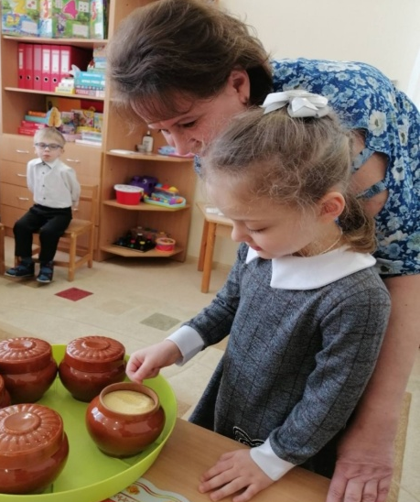
Дидактична гра: «Впізнай і назви крупу»
В.: - Яка крупа у тебе в горщику? (відповіді)
Всі крупи дізналися і правильно назвали
Ви і далі не позіхайте – тепер каші називайте.

Дидактична гра: «Скажи правильно»
Правила гри: я називаю крупу, а ви кажете, як називається каша приготовлена з цієї крупи.
Рис – рисова каша
Кукурудза – кукурудзяна каша
Гречка – гречана каша …і т.п
В.: - Що ще можна додати у кашу, щоб вона стала смачнішою? (відповіді), (фрукти і ягоди).

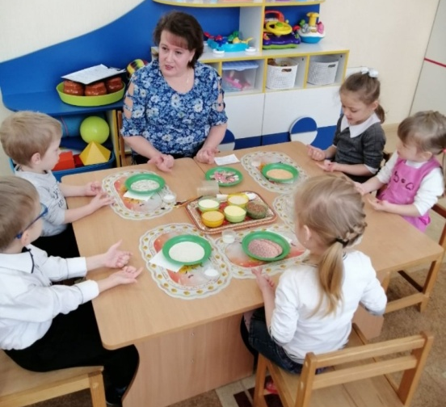
Пальчикова гра: «Каша»
В.: - А зараз сідайте на свої місця,
пограємо з пальчиками.
- Каша в полі росла (піднімаємо руки
в гору, рухаємо пальцями )
- До нас в тарілочку прийшла
(пальчиками йдемо по столу)
3. Всіх друзів почастуємо ( в правій долоні «розмішуємо» вказівним пальцем лівої руки)
4. По тарілочці дамо: пташці, зайцю і лисичці, киці і мотрійці. (загинаємо по одному пальчику на обох руках)
5. Всім дамо по ложці (розжимаємо кулачки).
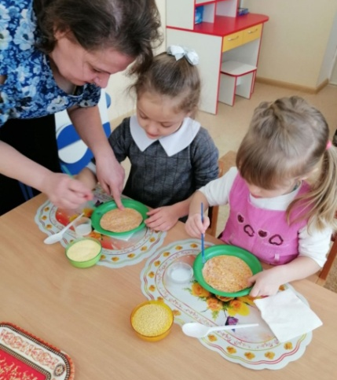
Образотворча діяльність «Тарілка каші»
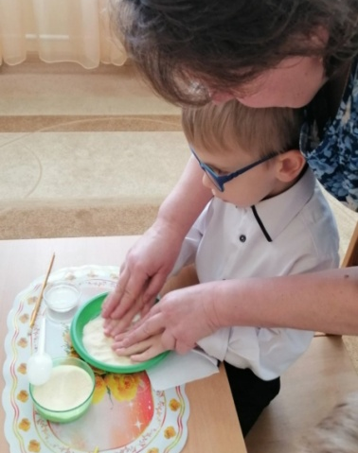
На столі одноразові тарілочки з фоном різних
каш, в горщиках різні крупи.
Намазуємо клеєм середину тарілочки.
Візьміть таку крупу, яка у вас у тарілці.
Пропоную насипати ложкою крупу в тарілочку,
розрівнюємо пальчиками і робити її смачною
за допомогою ягід та фруктів. (діти наклеюють заготовки ягід та фруктів приготовлених заздалегідь). Під час праці вихователь активізує мову дітей: - Сашко, а яка в тебе каша? (відповідь) – А чим ти зробиш кашу смачнішою? (відповідь). – А малинка – це що? (відповідь)…і т.п.
В.: - Покажіть усім яка вийшла у вас смачна каша.
Вправа на дихання: подмухаємо на гарячу кашу.
Ах, яка смачна каша!
Підсумок:
В.: - Малята, так чим ми сьогодні займалися?
(відповідь)
- Я вважаю, що тепер всі діти будуть їсти кашу, щоб
бути сильними, здоровими, красивими і швидше
вирости!
Сюрприз для малят.

